TENANG, DIKBUD NTB SEGERA TERBITKAN JUKNIS PENGGAJIAN GURU HONORER

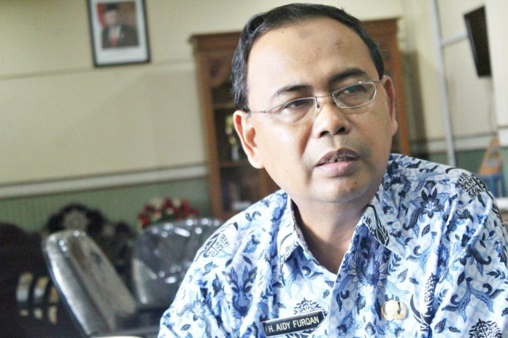H Aidy Furqan
MATARAM-Sejumlah guru honorer mengkhawatirkan gajinya selama masa Pandemi Covid-19. Terbaru, Kemendikbud RI merilis aturan Permendikbud nomor 19 tahun 2020 tentang Perubahan Atas Permendikbud Nomor 8 tahun 2020 tentang Petunjuk Teknis Biaya Operasional Sekolah (BOS) Reguler.
”Kami sudah mempelajari aturan baru itu,” kata Kepala Dinas Dikbud NTB H Aidy Furqan, saat dikonfirmasi Lombok Post, kemarin (19/4/2020)
Ketentuan pembayaran honor paling banyak 50 persen, tidak berlaku selama masa darurat Covid-19. Kemudian, syarat lain juga disusun lebih luwes. Sebelumnya, guru honorer yang mendapatkan penyesuaian gaji maksimal 50 persen, harus memiliki Nomor Unik Pendidik Dan Tenaga Kependidikan (NUPTK). Hal itu sementara ini, tidak berlaku.
Tetapi kata Aidy, pemberiannya tetap harus memenuhi persyaratan tertentu. Seperti guru honorer tercatat pada Dapodik sekolah, per 31 Desember 2019. Termasuk belum mendapatkan tunjangan profesi atau sertifikasi. Terakhir telah memenuhi jam beban mengajar. ”Termasuk mengajar dari rumah dalam masa penetapan status darurat Korona saat ini,” jelas dia.
Pihaknya segera menerbitkan petunjuk teknis (juknis), sebagai turunan pelaksanaan permendikbud itu. Ia mengatakan, item mengenai guru yang telah memenuhi jam beban mengajar, harus diterjemahkan sejelas mungkin. ”Saya bersama kepala seksi kurikulum bidang SMA dan SMK, sedang menerjemahkan, agar ini nantinya tidak terjadi kekeliruan,” tegasnya.
Pihaknya juga akan menentukan besaran persentase, setelah aturan maksimal pemberian gaji honorer, sebesar 50 persen itu, sementara tidak berlaku. ”Dengan kondisi seperti ini, apakah memungkinkan lebih dari itu, ini yang benar-benar di telaah,” kata dia.
Sebab ada beberapa item kegiatan yang sumber pendanaannya dari BOS, akan dikurangi. Mengingat selama pandemi Covid-19, kegiatan itu tidak dilaksanakan. Seperti pembelian tinta dan kertas, perbaikan sarana bangku dan meja, pengadaan buku dan peralatan laboratorium. ”Saat sekarang, hal itu belum dibutuhkan segera, yang diperlukan saat ini sesungguhnya, layanan daring itu,” tegasnya.
Dikbud NTB berjanji, juknis tersebut akan keluar dalam waktu dekat. Agar kepala sekolah, segera mengeksekusinya. Aidy menyebut, pihaknya harus benar-benar menyelami makna pemenuhan jam mengajar. Apa maksudnya, untuk gaji guru honorer yang layak diberikan dari dana BOS. ”Agar kita punya acuan atau rambu-rambunya,” tutup Aidy.
Kepala Seksi Kurikulum Bidang Pembinaan SMA Dinas Dikbud NTB Purni Susanto mengatakan, dalam menentukan pemenuhan jam mengajar guru honorer, bisa melalui evaluasi berkala, yang dikirimkan sekolah. ”Dari sini, kami bisa memantau, apakah semua guru menjalankan tugasnya, dari evaluasi mingguan, jadi saat ini sekolah mengirimkan perkembangan metode pembelajaran daring itu,” tandasnya. (yun/r9)

Sumber Berita
1.https://lombokpost.jawapos.com/pendidikan/20/04/2020/tenang-dikbud-ntb-segera-terbitkan-juknis-penggajian-guru-honorer/ (Lombok Post 20 April 2020)
2.https://www.suarantb.com/pendidikan/2020/294106/Syarat.NUPTK.untuk.Gaji.Guru.Honorer.dari.Dana.BOS.Dihapus/ (Suara NTB 17 April 2020)

Catatan
Selama masa penetapan status Kedaruratan Kesehatan Masyarakat Covid-19 yang ditetapkan Pemerintah Pusat, sekolah dapat menggunakan dana BOS Reguler dengan
ketentuan sebagai berikut:
a. pembiayaan langganan daya dan jasa dapat digunakan untuk pembelian pulsa, paket data, dan/atau layanan pendidikan daring berbayar bagi pendidik dan/atau peserta didik dalam rangka pelaksanaan pembelajaran dari rumah; dan
b. pembiayaan administrasi kegiatan sekolah dapat digunakan untuk pembelian cairan atau sabun pembersih tangan, pembasmi kuman (disinfectant), masker atau penunjang kebersihan lainnya.
Ketentuan pembayaran honor paling banyak 50% (lima puluh persen) tidak berlaku selama masa penetapan status Kedaruratan Kesehatan Masyarakat Covid-19 oleh Pemerintah Pusat.
Pembiayaan pembayaran honor diberikan kepada guru yang berstatus bukan aparatur sipil negara dan harus memenuhi persyaratan sebagai berikut:
a. tercatat pada Dapodik per 31 Desember 2019;
b. belum mendapatkan tunjangan profesi; dan
c. memenuhi beban mengajar termasuk mengajar dari rumah dalam masa penetapan status Kedaruratan Kesehatan Masyarakat Covid-19 yang ditetapkan Pemerintah Pusat.

Permendikbud Nomor 19 Tahun 2020 Pasal 9A

